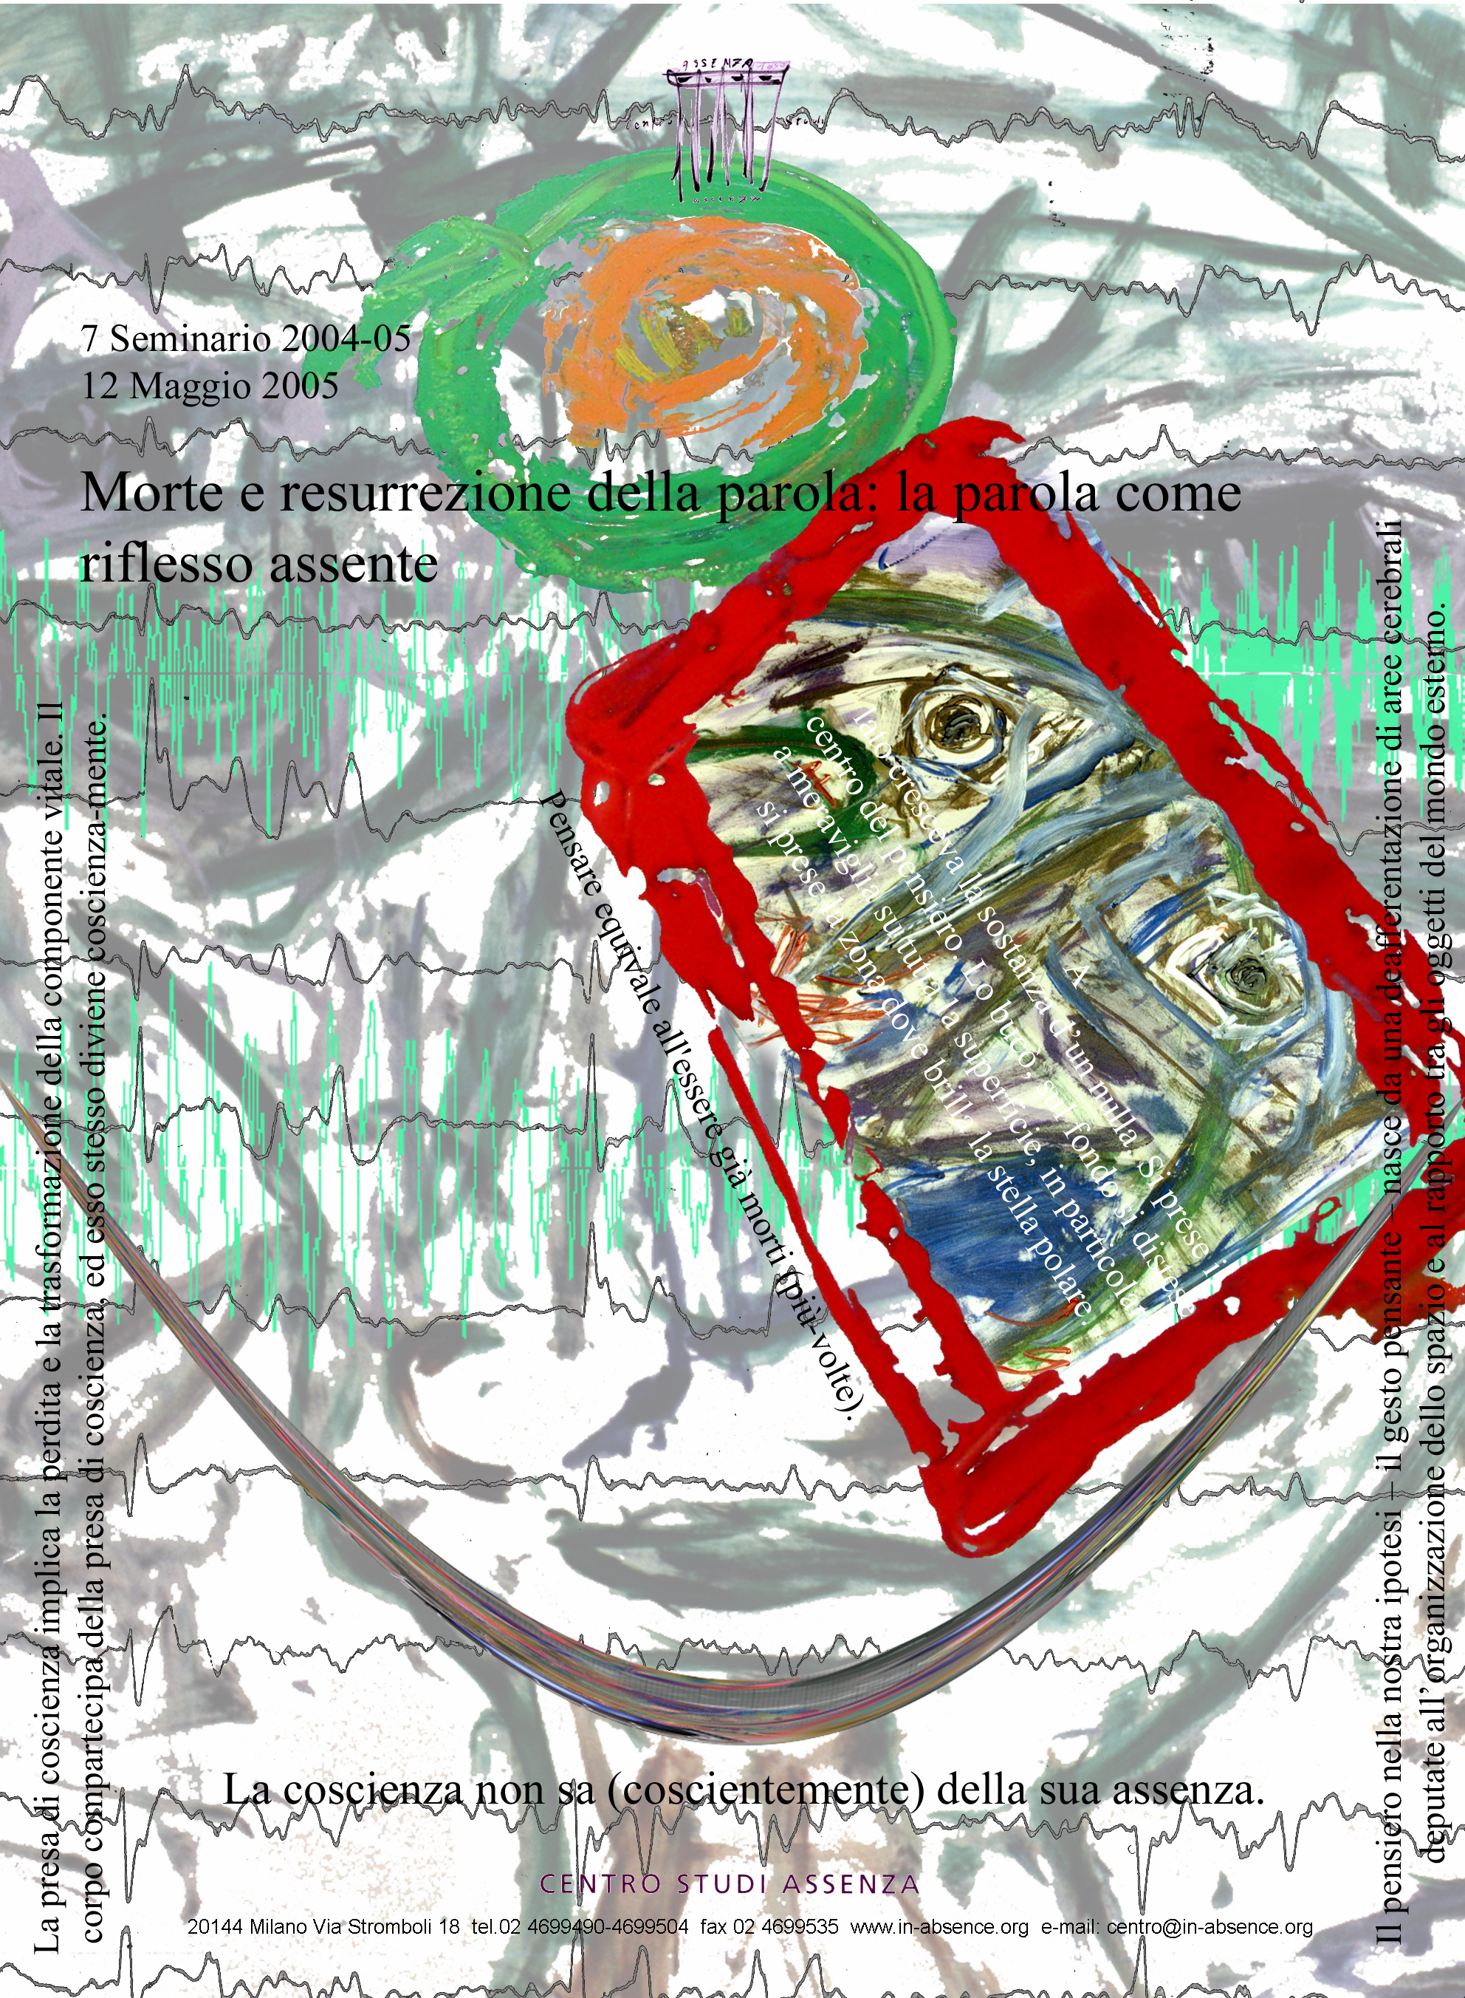

“La coscienza non sa (coscientemente) della sua assenza”.
(P.F.)

Il gesto, per il cui tramite il corpo-mente pensa, si nutre unicamente del folle scarto che è abissale apertura a sé: su niente poggia se non sull’infinita ricchezza che gli deriva dall’essere tutt’altro, compiutamente.
P. F., Aforismi in-Assenza, (1997-2005)
E’ appena il caso di osservare come ad esempio il monologo, in cui si esalta ovvero a cui si riduce il teatro di Bene, è in effetti “dialogo con l’assenza” e non più una sorta di “a parte” rivolto al pubblico.
(P. Giacchè, Carmelo Bene. Antropologia di una macchina attoriale, p. 117, ed. Bompiani, Milano, 1997)

La prima “assenza” a teatro è la liberazione dal discorso, è nella vanità della scena e nella gratuità dell’atto.
(P. Giacchè, op. cit., p. 111)

Nella voce l’arte scenica può regredire miracolosamente fino al suo caos felice e primigenio e ritrovare, magari, le sue origini; ovvero può avanzare faticosamente dentro un cosmo che la trascende e l’annichilisce, liberandola subito dalle convenzioni, quindi dai significati e finalmente dalle forme.
(P. Giacchè, op. cit., p. 128)

“Occorrerebbe andare oltre l’attuale livello degli studi sui saperi e le tecniche del corpo del teatro e istituire un’impossibile scienza cinesica dell’attore, per considerare come i suoi gesti siano gli unici e gli ultimi a restare liberi dal significato; gesti decisi nell’intenzione ma vuoti di espressione, o meglio figure o forme concave che possano o debbano essere riempiti o colorati di senso dallo spettatore, ingannato. Il suo primo e vero inganno “teatrale” è infatti quello di credere di vedere, di capire, di ricevere: in questo consiste la sua “visione”, che è frutto di una sua adesiva invenzione al vuoto gesto di un attore assente.”
(C.Bene in P. Giacchè, op. cit., p. 118)
L’io è un oggetto fatto come una cipolla, lo si potrebbe pelare e si troverebbero le identificazioni successive che lo hanno costituito.
(J. Lacan, Il Seminario. Libro I. Gli scritti tecnici di Freud, p. 213, Einaudi, To,1978)

Il progresso di un’analisi non riguarda l’ingrandimento del campo dell’ego, non è la riconquista da parte dell’ego della sua frangia d’incognito, [ma] è un vero capovolgimento, uno spostamento […], un declino dell’immaginario del mondo, un’esperienza al limite della depersonalizzazione.”.
(J. Lacan, op. cit., p. 287)
Il teatro in-Assenza è espressione dello spettro del nulla e ad esso equivale: è il dispiegarsi di tutte le potenzialità di cui il nulla è fornito nel suo mancare, alle quali lo spettatore – spectrum – (esso stesso mezzo per vedere) è chiamato a presenziare quale artefice e testimone.
(P.F., Aforismi in-Assenza, p. 117, 1997-2005)

La lingua di Astratta Commedia, Evoluzione! e Oggetto-Mancato
Che cos’è la lingua in-Assenza? La lingua dell’essere in-morte? La lingua oggetto-mancato?
E’ la lingua che si organizza dal basso, rinunciando alla funzione del significare qual-cosa. La cosa – cui la lingua si riferisce – decade: prendendo il volo ne assume l’assenza, la perdita secca dell’oggetto mentale.
Nell’essersi persa, la realtà amentale esprime con il gesto teatrale il suo mancare, il suo esser altro-da-sé.
(P.F., op. cit., p. 132)

Il teatro e la lingua (in-Assenza)
Il teatro deve parlare dell’altra lingua, deve parlare l’altra lingua: quella che permette che la lingua convenzionale – la lingua comunemente pensata e parlata, in particolar modo nello stato di veglia – abbia luogo e consistenza quale mezzo di comunicazione e d’informazione adatte all’evoluzione.
La lingua del teatro – la lingua che viene pronunciata tramite la recitazione – il pensar-parlando – prescinde dallo stato di vita e da quello di morte: compie una mezza rotazione all’indietro e dichiara il suo morire.
Lingua morente e attiva.
La lingua-che-manca – il mancare della lingua, senza afasia della stessa – è la recitazione dell’attore; è il cuore del teatro; è l’alterità che si fa materia di scambio umano, permettendone l’evoluzione.
(P.F., op. cit., p. 133)

